**实 习 报 告**

**实习名称**： 数字地形测量学实习

**学 院**： 环境与测绘学院

**班 级**： 地信2019-1班

**组 号**： 5

**姓 名**： 武成龙

**同组人员**：解轶舒、王泽昊、高宇航、

蒋知航、王宜帆、朱慧宇

**指导教师**： 范洪冬

**实习成绩**：

**中国矿业大学测绘与国土信息实验中心**

**实 习 任 务 书**

**专业年级** 地信2019-1班 **学生姓名** 武成龙

**实习任务下达日期：2021年7月15日**

**实习任务执行日期：2021年7月16日至2021年7月31日**

**实习名称：数字地形测量学实习**

目录

[引 言 4](#_Toc3607)

[1.1 实习目的与要求 4](#_Toc3855)

[1.2 测区概况与参考规范 4](#_Toc31595)

[1.3 本组任务与时间安排 5](#_Toc15483)

[1.4 本组人员与协作计划 5](#_Toc11025)

[水准测量 6](#_Toc15725)

[2.1 观测技术及成果要求 6](#_Toc20911)

[2.2 水准测量路线设计 6](#_Toc16854)

[2.3 外业操作步骤及记录表 7](#_Toc32207)

[2.4 内业计算方法及成果表 8](#_Toc11015)

[2.5 内外业存在问题及解决过程 9](#_Toc11429)

[导线测量 9](#_Toc17897)

[3.1 观测技术及成果要求 9](#_Toc12786)

[3.2 导线测量路线设计 12](#_Toc20426)

[3.3 外业操作步骤及记录表 13](#_Toc29715)

[3.4 内业计算方法及成果表 14](#_Toc25271)

[3.5 内外业存在问题及解决过程 17](#_Toc17791)

[外业问题及解决过程： 17](#_Toc3450)

[碎部测图 17](#_Toc12098)

[4.1 观测技术及成果要求 17](#_Toc15539)

[4.2 碎部测量工作计划 18](#_Toc23603)

[4.3 外业操作步骤及记录表 19](#_Toc1454)

[4.4 内业成图步骤及成果图 19](#_Toc4856)

[4.5 内外业存在问题及解决过程 19](#_Toc10461)

[总结 20](#_Toc23831)

[5.1 实习感想 20](#_Toc4380)

[附录 21](#_Toc11173)

[附录1 四等水准测量成果 21](#_Toc32302)

[附录2 水准测量记录表 22](#_Toc3668)

[注：temp点即在水准测量时设置的D1510，因在后续导线测量中将其舍去，所以只在水准测量记录表中显示出。 23](#_Toc15382)

[附录3 水准测量计算表 24](#_Toc30689)

[附录4 导线测量记录表 25](#_Toc5686)

[附录5 导线测量计算表 29](#_Toc9031)

## **引 言**

## 实习目的与要求

**①目的：**

按照测绘工程专业培养方案（2017版）安排，在《数字地形测量学》课堂教学结束之后，集中进行为期3周的大比例尺数字测图教学（生产）实习。面向大比例尺数字化地形图测绘任务驱动，学生在教师指导下，按班分组，独立完成实习全部工作。进一步巩固、加深《数字地形测量学》理论知识，在实践中培养分析问题、解决问题与组织测绘生产的能力。通过实习培养学生吃苦耐劳、团结协作的精神以及测绘工程师基本素养，为今后从事测绘事业打下坚实的基础。

**②要求：**

（1）掌握全站仪的使用；

（2）熟练掌握导线测量的外业施测过程与方法、内业数据处理过程与方法；

（3）熟练掌握水准测量的外业施测及内业数据处理的过程、方法；

（4）进一步熟悉全站仪数字化测图的外业测量方法及内业成图软件使用；

（5）体会和认识地物、地貌的合理表示与取舍原则。

## 测区概况与参考规范

1. 测区概况

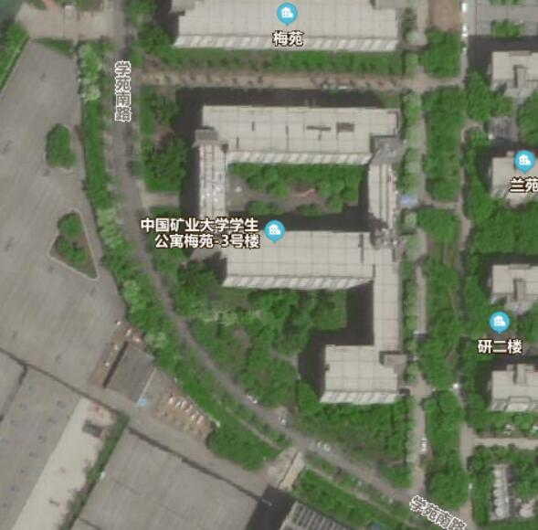

图1.1 测区影像图

本测区中心位置为东经117°13′，北纬34°21′。测区高程约在+53~+57m。位于中国矿业大学南湖校区南门西，建筑繁多，树木茂盛，绿化程度较高。

徐州地处[亚热带季风气候](https://zh.wikipedia.org/wiki/%E4%BA%9A%E7%83%AD%E5%B8%A6%E5%AD%A3%E9%A3%8E%E6%B0%94%E5%80%99)向暖[温带季风气候](https://zh.wikipedia.org/wiki/%E6%B8%A9%E5%B8%A6%E5%AD%A3%E9%A3%8E%E6%B0%94%E5%80%99" \o ")区的过渡地带。地域东西的海洋影响程度有差异，东部属暖温带湿润季风气候，西部为暖温带半湿润季风气候，受东南季风影响较大。年日照时数为2284至2495小时，日照率52％至57％，年气温14.9℃，年均无霜期200至220天，年均降水量800至930毫米，雨季降水量占全年的56％。气候资源较为优越，有利于农作物生长。主要气象灾害有旱、涝、风、霜、冻、冰雹等。气候特点是：四季分明，光照充足，雨量适中，雨热同期。四季之中春、秋季短，冬、夏季长，春季天气多变，夏季高温多雨，秋季天高气爽，冬季寒冷干燥。

测区内主要包括宿舍楼，有大量学生居住，人口较稠密。测区中马路可通行汽车，小道众多，交通方便。

1. 参考规范

相应要求执行下列测量规范。1、《城市测量规范》（CJJ/T 8-2011）；2、《1：500，1：1000，1：2000地形图图式》（GB/T 20257.1-2007）

## 本组任务与时间安排

**①本组任务：**

1、仪器工具检验；

2、测区踏勘、选点埋标；

3、高程控制测量的外、内业工作；

4、平面控制测量的外、内业工作；

5、测绘一幅1：500的50cm×40cm数字化地形图，整饰、检查验收（分组上交cass文件）；

6、每人撰写1份实习报告，提交测绘成果；

7、考查、考核。

**②时间安排：**

1、实习任务布置、仪器分发、检验1天

2、实习准备、仪器操作方法练习等2-3天

3、选点埋标、高程控制测量1天

4、平面控制测量2天（包括测量水平角，内业计算等）

5、数字化地形图测绘5-6天

6、考查、考核1天

7、撰写实习报告1天

8、机动1天

## 本组人员与协作计划

本组成员有武成龙、解轶舒、高宇航、王泽昊、蒋知航、王宜帆、朱慧宇，共七人。其中武成龙为组长。在各个测量任务中，每个人都承担了一定的工作。  
 水准测量期间，高宇航、蒋知航负责跑尺，王宜帆、朱慧宇负责观测，王泽昊记录数据，武成龙、解轶舒负责数据计算。  
 导线测量环节，武成龙、解轶舒、蒋知航负责观测与记录，王泽昊负责验核数据精度，王宜帆、朱慧宇、高宇航负责两台棱镜对中整平，业内计算由解轶舒、武成龙完成。  
 碎步点测量时，王宜帆、朱慧宇负责选取碎步点并记录于纸，王泽昊、高宇航承担观测工作，蒋知航负责后视棱镜，武成龙、解轶舒负责跑点。  
 王泽昊、高宇航负责辨识草图上的碎步点，地图绘制由武成龙完成。

**水准测量**

## [2.1 观测技术及成果要求](#_Toc2482)

采用水准测量方法，等级为图根（四等）水准，1985年国家高程基准。

要求沿导线点组成附合水准路线。

采用S3水准仪，测量时前后视距离大致相等。使用双面尺法进行测站检核，黑红面读数差小于3毫米，高差较差应小于5毫米。附合或环线闭合差应小于±20√L毫米。

**表2-1四等水准测量各项要求**

|  |  |  |  |  |  |
| --- | --- | --- | --- | --- | --- |
| 标尺 | 视距 | 前后视距差 | 视距累积差 | 视线高度 | 重复测量次数 |
| 双面水准尺 | ≤100m | ≤3.0 m | ≤10.0 m | 三丝能读数 |  |

**表2-2四等水准测量测站观测限差( mm )**

|  |  |  |
| --- | --- | --- |
| 黑红面读数差 | 黑红面高差之差 | 间歇点高差之差 |
| 3.0 | 5.0 | 5.0 |

每测段的往测和返测的测站数应为偶数，由往测转向返测时，两根水准尺应互换位置，并应重新整置仪器。

**注意：**因测站观测超限时，在本站观测时发现，应立即重测；迁站后发现，则应从水准点或间歇点开始重测。

野外测量时应采用尺垫，水准尺立在尺垫上。

## [2.2 水准测量路线设计](#_Toc32556)

路线设计首先需要确定测量所使用的控制点，根据实习训练需要，要求每幅标准图幅图根点应不少于 10 个，不宜太少。

**选点要求：**

①图形条件好，边长适中；

②通视良好，便于测角；

③地势平坦，便于量边；

④视野开阔，便于测图。

导线点数量10个左右为宜。点位选好后，导线点要编号，同时用油漆标记，以防被尘土或雨水消去，并绘制选点之记图。水准点的位置能保证埋设标石的稳定、安全和长期保存，并便于观测。水准点可直接采用图根导线点，埋石按规范要求的规格进行水准标石的制作和埋设。小组内负责的测区内有两个Ⅰ级图根点，综合考虑我们测区的地理环境，我们决定采用闭合导线，所选的控制点之间的通视情况良好，并且可以覆盖整个测区，为后续测量奠定基础。

经过多次修改，最终小组布设成闭合导线如下：

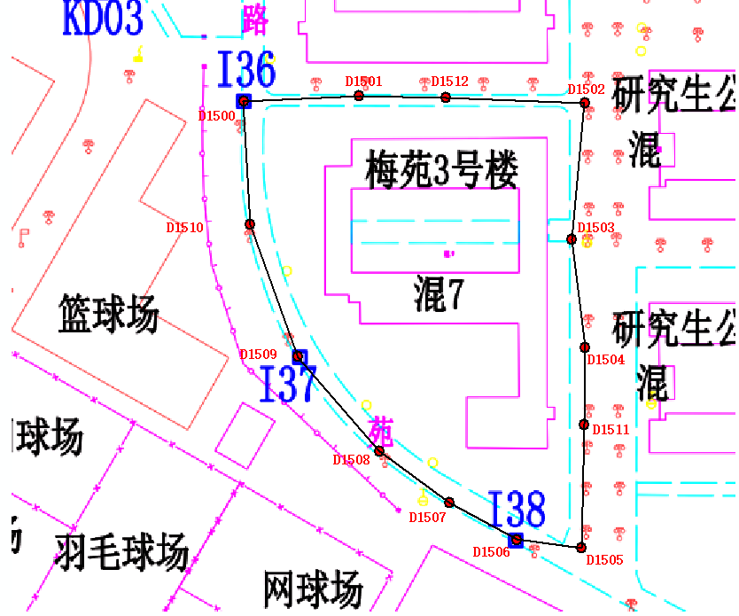

图2.1 8-5测区导线布设图

## [2.3 外业操作步骤及记录表](#_Toc25598)

**(一)粗平**

在距两个立尺点等距且尽可能在两个立尺点连线的位置上安置水准仪。先置三脚架合适位置撑开架腿并踩实.按规测者身高调节好脚架高度，架头大致水平,双手从仪器箱中取出仪器并轻置于脚架顶面，一手护紧仪器,另一手用脚架上的中心螺旋把仪器固定于三胸操作步骤架上。旋转位于仪器基座上的脚螺旋，使圆水准器气泡居中，也就是使仪器竖轴大致铅垂，此过程叫粗平。

**(二)瞄准**

松开水准仪水平制动螺旋，先用望远镜的粗瞒准器瞄准永准尺，制动照准部，旋转目镜和物愤调焦螺旋使水准仪十字丝和水准尺成像最清晰.该过程称粗瞄准:在望远镜内找到水准尺的成像，再用水平微动螺旋使十字丝的竖丝与水准尺的边棱重合，实现精确瞄准。

**(三)精平**

调节水准仪微倾螺旋，使水准管观察孔中的两半部分气泡精确物合。

**(四)读数**

使用区格式水准尺时，米、分米和厘米直接读出，毫米数估读,然后以毫米为单位报出四位读数、如4396即4.396 m.这样读数可防止读记及计算中的错误和不必要的误会。水准尺上所注记的数字是倒写的.望远鏡中的成像是正的。读数应从上(小)往下(大)读、

以上测量过程是在使用微倾式(气泡式)水准仪，且仅瞄准一支水准尺情况下的操作,其操作步骤可归结为:粗平—瞄准精平—读数。对于自动安平水准仪，操作过程可简化为:粗平—腊准—读数:对于数字水准仪,操作过程可简化为:粗平—瞄准—按记录键存储读数。

**注意：**

测站数应为偶数，迁站时两水准尺应互换位置，并应重新整置仪器。

观测超限时，若在本站观测时发现，应立即重测；迁站后发现，则应从水准点或间歇点开始重测。

**记录表样式如下：**

|  |  |  |  |  |  |  |  |  |  |
| --- | --- | --- | --- | --- | --- | --- | --- | --- | --- |
| 测站编号 | 后尺 | 下丝 | 前尺 | 下丝 | 方向 | 标尺读数 | | k+黑 | 高差中数 |
| 上丝 | 上丝 | 减红 |
| 后距 | | 前距 | | 黑面 | 红面 |
| 视距差 | | 累计 | |
|  |  | |  | | 后 |  |  |  |  |
|  | |  | | 前 |  |  |  |  |
|  | |  | | 后-前 |  |  |  |  |
|  | |  | |  |  |  |  |  |

## [2.4 内业计算方法及成果表](#_Toc29427)

1.四等水准复合线路或环线闭合差平原地区为 $±20\sqrt{L}mm$，L为闭合或附和线路长度，当测段小于1km时，按1km记。

2.附合水准路线的始终点的高程是已知的，故始终点间的高差理论值为H终-H始，而实测值为各测站所测高差的总和Σh测，则附合水准路线高差闭合差为

$f_{h}=∑h_{测}-\left(H_{终}-H_{始}\right)$（2-1）

3.若(2)中的始终点为同一个点，此时的水准路线为闭合水准路线。显然，上式中的第二项为零，即 $H_{终}-H_{始}=0$，则闭合水准路线高差闭合差为

$f_{h}=∑h_{测}$（2-2）

4.当 $\left|f_{h}\right|$ << $\left|f_{h限}\right|$ 时，应对 $f_{h}$ 进行合理分配，一般方法是按测站数成正比将闭合差反号分配到各测段高差中。这是因为水准路线的高差误差大小与测站数有关，测站数愈多，误差累计也就越大。在一般平坦地区，同一级水准测量每千米测站数基本相等，因此，又可按线路的长度成正比分配闭合差。设第i测段的改正数为v，根据上述方法有

$v_{i}=-\frac{f_{h}}{∑n}n_{i}$（2-3）

或者有

$v_{i}=-\frac{f_{h}}{∑R}R_{i}$（2-4）

式中， $∑n$ 为所有测段测站数总和； $n_{i}$ 为第i测段的测站数； $∑R$ 为水准路线总长； $R_{i}$ 为第i测段长度。将各测段的观测高差 $h_{测}$ 加上改正数 $v$ 之后，闭合差 $f_{h}$ 即被消除，即

$$∑（h_{测}+v）-∑h_{理}=0$$

$$或者$$

$∑v=-f_{h}$（2-5）

上式表明，改正数的符号与闭合差的符号相反，绝对值相等，以此检核改正数计算的正确性。

消除闭合差之后，即可根据已知水准点的高程和改正后的高差逐一推算出各水准点的高程。当推求至最后一个已知点时，应检查推求值是否与已知值相等，以保证各点的高程计算正确无误。

**成果表样式如下：**

|  |  |  |  |  |
| --- | --- | --- | --- | --- |
| 测 点 | 实测高差h  (m) | 改正数  (mm) | 改正后高差  (m) | 高程  H(m) |
|  |  |  |  |  |
|  |  |
|  |  |  |
|  |  |
|  |  |  |
|  |  |
|  |  |  |
|  |  |

## [2.5 内外业存在问题及解决过程](#_Toc9795)

**外业存在问题及解决过程：**

最初在选点埋标时选择的点没有充分考虑到点与点之间的通视问题，并且我们发现如果两点之间的距离过长则会使得数据的误差过大，使得视距差和水准测量测站观测限差误差过大，不能达到要求标准。所以我们又重新对点的位置评估，通过删减、增加、挪动控制点来保证水准测量的精度。

开始水准测量后，操作过程中我们对一些规范的理解还不够到位，比如在翻转尺子的红黑面时，随意挪动尺子的位置，这就造成了一定误差。另外在观测读数时因为长时间未操作水准测量，对尺子的读数不熟练，有时会出现读错数的情况，但随着测量任务的进行，我们对操作熟悉后，这些错误被一一改正了。

**内业存在问题及解决过程：**

计算数据时问题主要出在验核闭合导线的高差，因为数据较多，要同时验核视距差与两次高差，计算期间出了一些计算错误，比如两次高差交替相差100毫米，因为此在计算闭合导线的高差时出了问题，通过组内讨论与分析，把每次的相差值计算在内后得到了最终的高差总和，也保证其在误差范围内。

**[导线测量](#_Toc25208)**

## [3.1 观测技术及成果要求](#_Toc1879)

图根点或测站点的精度以相对于邻近控制点的中误差来衡量，其点位中误差不应超过图上±0.1㎜；其高程中误差不应超过测图基本等高距的1/10。

图根平面控制测量采用导线方法加密，导线点数64个/km2（为保证实习效果，保证7-8个/幅以上），地形复杂地区应根据测图需要适当增加点数。

**（1）控制网布设要求：**

1）分级布设控制网；

2）采用全站仪导线法进行图根平面控制测量；

3）采用S3水准仪进行四等水准高程控制测量；

4）图根控制布设方法应因地制宜，满足测量要求。

**（2）测量规程规范参考：**

《数字测绘实习指导书》

《城市测量规范》（资料室借阅）

《1︰500 1︰1000 1︰2000地形图图式》

**（3）导线测量主要技术要求**

采用导线测量方法时，可布设三、四等和一、二、三级导线。采用电磁波测距导线测量方法布设平面控制网的主要技术指标应符合表2-1的规定。

|  |  |  |  |  |  |  |  |  |  |
| --- | --- | --- | --- | --- | --- | --- | --- | --- | --- |
| 等级 | 附合导线长度 （km） | 平均边  长（km） | 每边测  距中误  差（mm） | 测角中误差 （″） | 导线全长相对闭合差 | 方位角 闭合差  （″） | 测 回 数 | | |
| DJ 1 | DJ 2 | DJ 6 |
| 三等 | 30 | 2.0 | 13 | 1.8 | 1/55 000 | ± 3.6 11_clip_image002_0003 | 6 | 10 | — |
| 四等 | 20 | 1.0 | 13 | 2.5 | 1/35000 | ± 5 11_clip_image002_0003 | 4 | 6 | — |
| 一级 | 10 | 0.5 | 17 | 5.0 | 1/15000 | ± 10 11_clip_image002_0003 | — | 2 | 4 |
| 二级 | 6 | 0.3 | 30 | 8.0 | 1/10000 | ± 16 11_clip_image002_0003 | — | 1 | 3 |
| 三级 | — | — | — | 20.0 | 1/2000 | ± 30 11_clip_image002_0003 | — | 1 | 2 |

表3-1导线测量的技术要求

注：

1.表中n为测站数。

2.导线应尽量布设或直伸形状，相邻边长不宜相差过大。

3.当导线平均边长较短时，应控制导线边数。当导线长度小于表3-1规定长度的1/3时，导线全长的绝对闭合差不应大于13cm；如果点位中误差要求为20cm时，不应大于52cm。

|  |  |  |  |  |  |
| --- | --- | --- | --- | --- | --- |
| 等级 | 经纬仪型号 | 光学测微器两次重合读数差  （″） | 半测回归零差 | 一测回中两倍照准差（ 2c）较差（″） | 同一方向各测回间较差 （″） |
| 四等及以上 | DJ 1 | 1 | 6 | 9 | 6 |
| DJ 2 | 3 | 8 | 13 | 9 |
| 一级及以下 | DJ 2 | — | 12 | 18 | 12 |
| DJ 6 | — | 18 | — | 24 |

表3-2 方向观测法各项限差（″）

|  |  |  |  |  |  |
| --- | --- | --- | --- | --- | --- |
| 比例尺 | 附合导线长度（m） | 平均边长(m) | 导线相对闭合差 | 方位角闭合差 | 测回数 |
| 1：500 | 900 | 80 | ≤1/4000 | ≤±40" | 1 |

表3-3 图根电磁波测距导线测量的技术指标

注：n为测站数

当局部地区图根点密度不足时，可在等级控制点或一次附合图根点上，采用电磁波测距极坐标法加密。

测距注意事项：

1）测线宜高出地面和离开障碍物1.3m以上，以减小折光影响。

2）测线避免通过发热体（如散热塔、烟窗等）和较宽水面上空。

3）测站应避开受电、磁场干扰的地方，应离开高压线5m以外。

4）测距时避免背景部分有反光物体。

5）在大气稳定和成像清晰的条件下观测，雾、雨、雪天气不宜观测。

6）避免爆晒、淋湿仪器，严禁镜头对向太阳。

7）测站、镜站不准离人；手机、对讲机应远离测线使用。

8）仪器高和棱镜高的量取位置一定要正确。仪器高是标面至测距仪示高点的高度；棱镜高是标面与棱镜中心（镜框上有标志线）的高度，不是测垂直角（或天顶距）照准的觇牌标志线的高度。

**（3）测量仪器**

仪器型号为拓普康科维全站仪TKS-202。

该仪器主要参数如下：

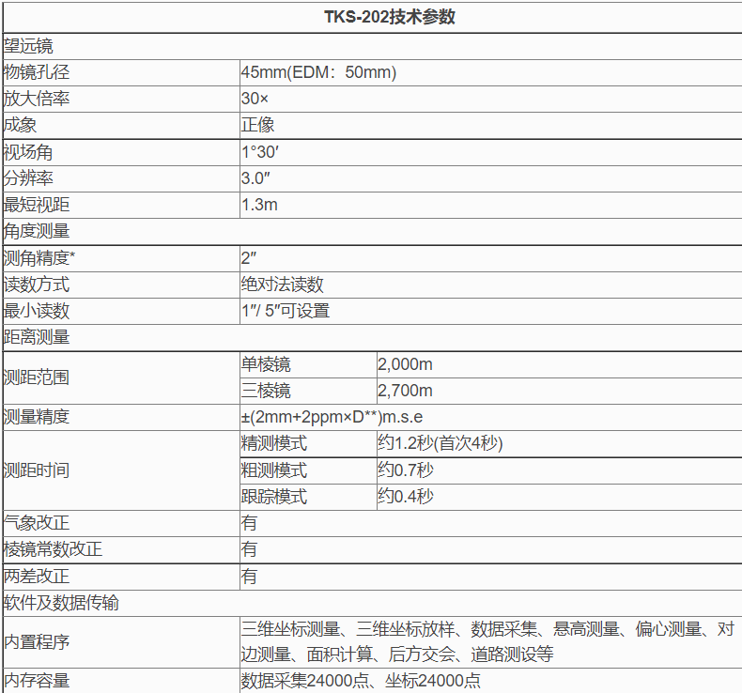

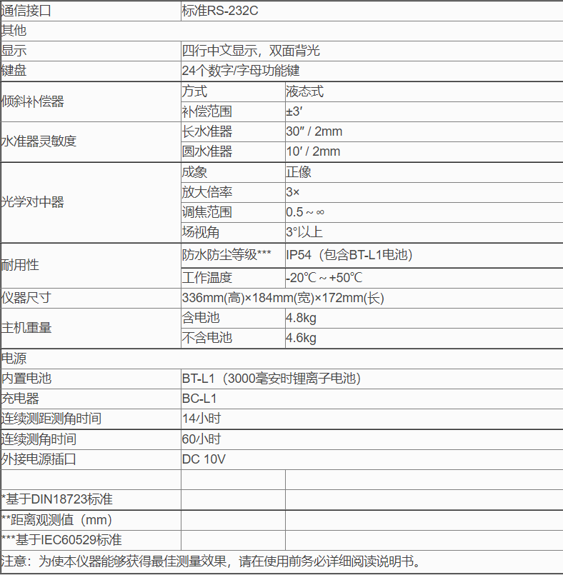

## [3.2 导线测量路线设计](#_Toc14450)

在水准测量的基础上，我们水准测量的控制点与导线基本不动，但在已有基础上，为了保证各控制点坐标计算的可行性，删掉两个图根点之间的D1510，使两个图根点直接连接，并且考虑到后续碎步点测量时的操作方便，在D1508点处支出一条附和导线到D1510，方便测周围的碎步点。

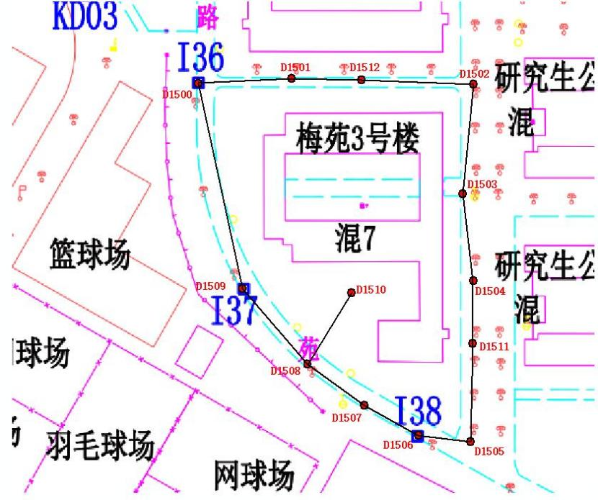

## [3.3 外业操作步骤及记录表](#_Toc360)

**1、踏勘选点及建立标志**

现场踏勘选点时，应注意下列各点：

(1)相邻导线点间通视良好

(2)点位应选在土质坚实并便于保存之处

(3)在点位上，视野应开阔，便于测绘周围的地物和地貌

(4)导线点在测区内要布点均匀，便于控制整个测区

(5)导线点应分等级统一编号，以便于测量资料的管理。对于每一个导线点的位置，还应画一草图，该图称为控制点的“点之记”。

**2、全站仪安置——对中、整平。**

**1)对中。**

使全站仪竖轴与过测站点标志中心的铅垂线重合的仪器操作过程叫作对中。当前已有许多全站仪装置有激光对中器，激光对中器与光学对中器的对中原理相同，激光光東一般为红色，光斑直径很小，对中时只需用按键激活激光对中器使之发射出激光束，在观察激光光束投于地面上的光斑与地面控制点标志中心的偏差距与偏差方向基础上，按光学对中器的操作方法完成仪器对中操作。

**2)整平。**

整平的过程是使仪器的竖轴铅垂、横轴水平，垂直度盘成一铅垂平面，水平度盘成一水平面的过程。精确整平前应使三脚架头基本水平，调节基座上的三个脚螺旋，使照准部水准管在任何方向上气泡都居中。

整平与对中会相互影响，因此整平与对中应交替进行最终达到在仪器竖轴铅垂的同时，铅垂的竖轴也与过地面测站点标志中心的铅垂线重合的效果。

**3)照准标志与瞄准**

照准标志。用全站仪测量时，仪器所在点称为测站点，远方目标点称为照准点，在照准点上必须设立照准标志，使照准点中心铅垂升高，便于瞄准。照准标志又称觇标，测角时用的觇标一般是立于地面点上的垂直标杆或架设于三脚架上的觇牌等。

瞄准。

①将望远镜对向明亮的背景(如天空)，调目镜调焦螺旋，使十字丝最清晰，为了水平测量的需要，全站仪望远镜十字丝板的竖丝被设计成单竖丝和双竖丝两部分。

②旋转照准部，通过望远镜上的粗瞄准器，对准目标，旋紧水平及垂直制动螺旋。 ③调节望远镜物镜调焦螺旋至目标的成像最清晰，旋垂直微动螺旋和水平微动螺旋精确瞄准目标。水平角的瞄准：当目标成像宽度小于双竖丝宽度时，用目标的成像平分双竖丝；当目标成像大于双竖丝宽度时，用单竖丝平分目标影信。全站仪测量时也要注意瞄准时的视差问题，瞄准时应左、右，或上、下微移眼睛，目标像与十字丝之间有相对移动时，说明存在视差，这种情况下，应调节目镜物镜调焦螺旋，至视差消除，再精确瞄准目标。

**4、导线边长测量和转折角测量**

观测前应严格整置仪器、对中整平，观测过程中应随时注意照准部长水准器气泡偏移的情况。当气泡偏离整置中心超过一格时，表示仅器垂直轴已倾斜，这时应停止观测、重新整置仪器并重新观测该测回。观测时，应仔细瞄准目标的几何中心线,并尽量照准目标的底部，以减少照准误差和觇标对中误差的影响，读数时要仔细果断，记录时要唱记.以防听错和记错。记录定要在现场进行，并记在手簿上，严禁追记、补记和涂改记录，以保证记录的真实性和可靠性，当观测超限应重测。当用光电测距仪测量导线的边长时，也应进行各项改正。导线的转折角是在导线点上由相邻两导线边构成的水平角。导线的转折角分为左角和右角，在导线前进方向左侧的水平角称为左角，右侧的称右角。

**记录表样式如下：**

|  |  |  |  |  |  |  |
| --- | --- | --- | --- | --- | --- | --- |
| 测  站 | 竖盘  位置 | 目  标 | 水平度盘读数 | 半测回角值 | 一测回角值 | 备注 |
| ° ′ ″ | ° ′ ″ | ° ′ ″ |
|  |  |  |  |  |  |  |
|  |  |  |
|  |  |  |  |  |
|  |  |  |

## [3.4 内业计算方法及成果表](#_Toc8031)

附合导线的计算

1、检查野外观测手簿，记录、计算是否正确，是否超限；

2、角度闭合差的计算；

3、坐标增量闭合差的计算；

4、推算导线点坐标；

辅助计算：

1.坐标正算公式

已知边长和方位角，由已知点推算待定点坐标称为坐标正算(即由D、α求Δx、Δy)

已知：A点坐标为xA、yA；A至待定点P的边长DAP(平距)和方位角αAP

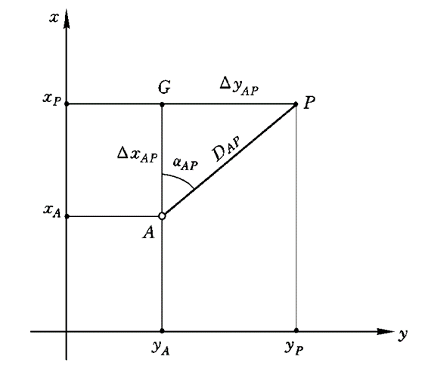求：待定点P的坐标

解：如图

$$x_{P}=x_{A}+Δx_{AP}$$

$$y_{P}=y_{A}+Δy_{AP}$$

坐标增量应为：

$$Δx_{AP}=D_{AP}\cos{α_{AP}}$$

$Δy_{AP}=D_{AP}\sin{α_{AP}}$（3-1）

于是得：

$$x_{P}=x_{A}+D_{AP}\cos{α_{AP}}$$

$y_{P}=y_{A}+D_{AP}\sin{α_{AP}}$（3-2）

2.坐标反算公式

已知相邻两点的坐标，反求边长和方位角称为坐标反算。方位角αAP用坐标增量以反正切公式求得，即

 （3-3）

 （3-4）

3.坐标方位角传算公式

如下图，设AB为已知边，其正方位角为αAB，β为左转角(导线前进方向左边的转角为左转角，简称左角；反之为右角)，有

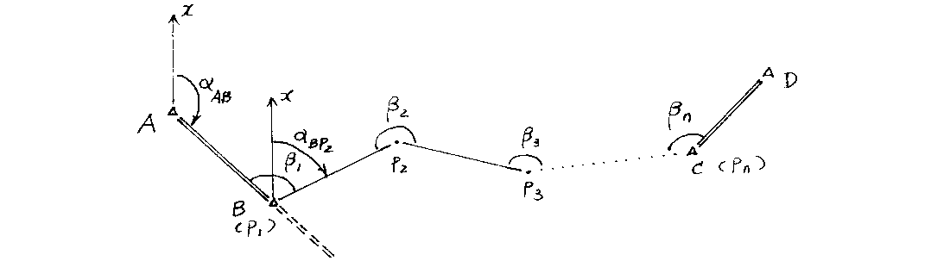

αBP2=αBA+β1=αAB-180°+β1

亦即：

α前=α后-180°+β左 （3-5）

若观测的是右角，则有：

α前=α后+180°-β右 （3-6）

当α前＞360°时，应减去360°；当α前＜360 ° 时，应加上360°。

同理可得:

αP2P3=αBP2-180°+β2

=(αAB-180°+β1)- 180°+β2

=αAB-2×180°+β1+β2

由此可得到最末边CD的方位角α′CD为:

α′CD =αAB-n×180°+∑β左

应特别注意，所求α′CD应在值域内，否则应加360°或减360°的整数倍。

4.导线闭合差限差公式

由于转角观测存在误差，从导线起始边的已知方位角开始，以观测角经导线各边传算至最末边，方位角的推算值与已知值不会相等，其差值就是方位角闭合差，记为fβ。

同理，由于转角、导线边长都存在着观测误差，致使从起点坐标推算终点坐标，其推算值与已知值也不相等，其差值分别称为纵坐标闭合差和横坐标闭合差，分别记为fx和fy。

导线闭合差必须有一定的限度，称为限差，一般以二倍中误差作为限差。闭合差超限，表明观测质量低，成果不能采用。

1. 导线方位角闭合差限差公式

设起始边方位角为αAB，最末边方位角为αCD，推算值为α′CD :

α′CD =αAB-n×180°+∑β左

则方位角闭合差为:

fβ= α′CD - αCD =αAB-n×180°+∑β左- αCD （3-7）

式中：β左为导线左角，n为方位角传算过程中转角个数

设测角中误差为mβ，则方位角闭合差限差为:

fβ限=±2mβ （3-8）

方位角闭合差应满足:

fβ≤fβ限=±2mβ （3-9）

②导线全长相对闭合差限差公式

如果实际计算中求得的纵横坐标闭合差为fX、fY，则导线全长闭合差fS，为:

 （3-10）

得导线全长相对闭合差为:

 （3-11）

则应满足:

Ｋ≤Ｋ限

式中：Ｋ限为导线全长相对闭合差限差，在规范中有明确规定，图根导线的Ｋ限＝1/2000。

5.观测边长化算公式

观测边长只有化算到统一的投影面上，才能用于坐标计算。当测区面积小于25平方公里时，可在平面上直接进行计算。

$$D_{1}=\sqrt{S^{2}-h^{2}}=S×cosα$$

6.角度平差

角度平差的目的是消除转角观测误差引起的方位角闭合差，求得各转角的平差值。方法是先计算方位角闭合差fβ，当fβ≤fβ限，将fβ反号平均分配给各转角，即

${\overset{∧}{β}}_{i}＝β_{i}+v_{i}$（3-12）

vi=- fβ/n i=1,2,…,n （3-13）

式中：n为转角个数； ${\hat{β}}_{i}$ 为转角平差值。

7.坐标平差

坐标平差的目的是消除因转角和边长观测误差引起的坐标闭合差fx和fy。根据fx、fy计算导线全长闭合差fs及导线全长相对闭合差Ｋ。

坐标闭合差：

fx=∑Δx-(xC-xB)

fy=∑Δy-(yC-yB) （3-14）

导线全长闭合差和导线全长相对闭合差为:

$f_{S}=\sqrt{f_{x}^{2}+f_{y}^{2}} K=\frac{f_{S}}{ΣD}=\frac{1}{ΣD/f_{S}}$（3-15）

当Ｋ≤Ｋ限时，将坐标闭合差按边长成比例反号分配给各坐标增量，求得坐标增量的平差值和各点坐标平差值，即

坐标增量改正数:

$v_{Δxij}=-\frac{fx}{ΣD}•D_{ij} v_{Δyij}=-\frac{f_{y}}{ΣD}•D_{ij}$（3-16）

坐标增量平差值:

$$Δ{\hat{x}}_{ij}=Δx_{ij}+v_{Δx_{ij}}Δ{\hat{y}}_{ij}=Δy_{ij}+v_{Δy_{ij}}$$

各点坐标平差值:

${\hat{x}}_{j}=x_{i}+Δ{\hat{x}}_{ij}{\hat{y}}_{j}=y_{i}+Δ{\hat{y}}_{ij}$（3-17）

## [3.5 内外业存在问题及解决过程](#_Toc29152)

## **外业问题及解决过程：**

在验核闭合角度时，出现了一个问题，角度闭合差大于30′，经过组内讨论分析，初步认定是在某一点测量时对中整平有一定问题，仔细排查后发现，是在最初测量时的D1505因定位不准而导致了误差，重新测量后消除了误差，最终的角度闭合差也符合要求。

同时，在进行坐标计算验核时，第一次发现Ⅰ36与Ⅰ37中间发现 $Δ$ x的闭合差超过10米，但 $Δ$ y的闭合差符合要求。在反复验算后发现并未出现计算错误，因此第二天又进行一次实地观察，最终发现是因为在移动D1504点时忘记更改测量的导线距离数据，漏掉了多出的10米，又因为D1504的线路部分近乎与x轴平行，所以对y轴的数据几乎没有影响，从而最终造成了这种令人困惑的误差，经过重新测量，得到数据误差很小，非常理想。

**内业问题及解决过程：**

在算坐标角时，可能会出现计算上的错误，也因此进行了多次验算来核对计算结果。为保证计算的准确性，我们分成两批人同时进行计算，最终将两个结果比对，讨论是否有不同之处，以及何处出现了错误，最大程度的减少误差的出现。

**[碎部测图](#_Toc28767)**

## [4.1 观测技术及成果要求](#_Toc24910)

**1.外业数据采集**

（1）碎部点数据采集采用坐标采集方法，在设站困难时，也可采用几何作图等综合方法进行。

地物点、地貌点视距和测距最大长度应符合下表的规定：

|  |  |  |  |  |
| --- | --- | --- | --- | --- |
| 比例尺 | 测距最大长度（米） | | 视距最大长度（米） | |
| 地物点 | 地形点 | 地物点 | 地形点 |
| 1：500 | 80 | 150 | - | 70 |
| 1：1000 | 160 | 250 | 80 | 120 |

表4-1 地物点、地形点测距的最大长度

采用数字测图时，测距的最大长度可按表3-1的规定放宽1倍。

（2）高程注记点的分布应符合下列规定：

基本等高距为0.5m，高程注记应注至厘米；基本等高距大于0.5m时可注至分米，字朝北向。

地形图上高程注记应分布均匀，丘陵地区高程注记点间距如下表：

|  |  |  |
| --- | --- | --- |
| 比例尺 | 1：500 | 1：1000 |
| 高程注记点间距 | 15m | 30m |

表4-2 丘陵地区高程注记点间距

注：平坦地区可放宽至1.5倍。地貌变化大的区域应适当加密。

**2.测量方法**

（1）设站：对中整平，量仪器高（输入棱镜）；建立（选择）文件名；输入测站坐标、高程及仪器高；输入后视点坐标（或方位角），瞄准后视目标定向。

（2）检查：测量1个已知坐标点的坐标并与已知坐标对照（限差为图上0.1mm）；测量1个已知高程的点的高程并与已知高程比较(限差为1/10基本等高距)；如果前两项检查都在限差范围内，便可开始测量，否则检查原因重新设站。

（3）立镜：依比例尺地物轮廓线折点，半依比例尺或不依比例尺地物的中心位置和定位点。

（4）观测：在建筑物的外角点、地界点、地形点上立棱镜，回报棱镜高；全站仪跟踪棱镜，输入点号和改变的棱镜高，在坐标测量状态下按测量键，显示测量数据后，输入测点类型代码后存储数据。继续下一个点的观测。

（5）皮尺量距：对于那些本站需要测量而仪器无法看见的点，可用皮尺量距来确定点位；半径大于0.5m的点状地物，如不能直接测定中心位置，应测量偏心距，并在草图上注明偏心方向；丈量的距离应标注在草图上。

（6）绘草图：现场绘制地形草图，标上立镜点的点号和丈量的距离，房屋结构、层次，道路铺材，植被，地名，管线走向、类别等。草图是内业编绘工作的依据之一，应尽量详细。

（7）检查：测量过程中每测量30点左右及收站前，应检查后视方向，也可以在其它控制点上进行方位角或坐标、高程检查。

（8）数据传输：连接全站仪与计算机之间的数据传输电缆；设置通讯参数与全站仪的通讯参数一致；全站仪中选择要传输的文件和传输格式后按发送命令；计算机接收数据后以文本文件的形式存盘。

（9）数据转换：通过软件将测量数据转换为成图软件识别的格式。

（10）编绘：在专业软件平台（CASS）下进行地形图编绘，具体操作依照软件使用说明进行。

（11）建立测区图库，图幅接边，必要时输出成图。

（12）注意：每次外业观测的数据应当天输入计算机，以防数据丢失；外业绘制草图的人员与内业编绘人员最好是同一个人，且同一区域的外业和内业工作间隔时间不要太长。

## [4.2 碎部测量工作计划](#_Toc7657)

7月21日下午正式开始测量碎步点，王宜帆、朱慧宇负责选取碎步点并记录于纸，王泽昊、高宇航承担观测工作，蒋知航负责后视棱镜，武成龙、解轶舒负责跑点。刚开始对全站仪的操作并不熟练，因为此也与其他小组的成员沟通交流学习，逐渐熟悉测量碎步点的操作流程。并且组内对碎步点的选择意见也并不统一，导致碎步点测量的进度较慢。

7月22日，测量效率一直没有改善速度，还是比较慢。

7月23日，组长武成龙前往机房培训，学习CASS软件的使用方法，了解了绘图的基本要求。与此同时，组内其余6人继续进行测量工作。

7月24日，将测量的一部分数据于全站仪中导出，并开始尝试绘图。绘图中发现部分数据有一定问题，坐标漂移较大，再研究之后，决定重新测量碎步点。

7月25日，测量碎步点，重新规定了编码规则，加快了测量速度和效率。

7月26日傍晚结束所有碎步点测量。

7月27日导出数据后，开始初步绘图。

7月29日第一次成图发给指导老师。

7月30日终于在老师的指导下完成了全图。

## [4.3 外业操作步骤及记录表](#_Toc31697)

（1）设站：对中整平，量仪器高（输入气温、气压、棱镜）；建立（选择）文件名；输入测站坐标、高程及仪器高；输入后视点坐标（或方位角），瞄准后视目标定向。

（2）检查：测量1个已知坐标点的坐标并与已知坐标对照（限差为图上0.1mm）；测量1个已知高程的点的高程并与已知高程比较(限差为1/10基本等高距)；如果前两项检查都在限差范围内，便可开始测量，否则检查原因重新设站。

（3）立镜：依比例尺地物轮廓线折点，半依比例尺或不依比例尺地物的中心位置和定位点。

（4）观测：在建筑物的外角点、地界点、地形点上立棱镜，回报棱镜高；全站仪跟踪棱镜，输入点号和改变的棱镜高，在坐标测量状态下按测量键，显示测量数据后，输入测点类型代码后存储数据。继续下一个点的观测。

（5）皮尺量距：对于那些本站需要测量而仪器无法看见的点，可用皮尺量距来确定点位；半径大于0.5m的点状地物，如不能直接测定中心位置，应测量偏心距，并在草图上注明偏心方向；丈量的距离应标注在草图上。

（6）绘草图：现场绘制地形草图，标上立镜点的点号和丈量的距离，房屋结构、层次，道路铺材，植被，地名，管线走向、类别等。草图是内业编绘工作的依据之一，应尽量详细。

（7）检查：测量过程中每测量30点左右及收站前，应检查后视方向，也可以在其它控制点上进行方位角或坐标、高程检查。

## [4.4 内业成图步骤及成果图](#_Toc8480)

1.将数据线与全站仪相连接，将数据文件导入电脑中，并对数据文件的格式进行修改以保证可以输入至CASS软件中。

2.打开CASS软件，展点布图。

3.根据导入的点位，依照之前所画草图，进行地形图绘制。

4.地形图检查、装饰，标准图幅绘制。

## 4[.5 内外业存在问题及解决过程](#_Toc17809)

**外业存在问题及解决过程：**

定后视点时要分别输入测站点与后视点的坐标，再进行测量，刚开始碎步点测量时对全站仪的操作流程不熟悉，导致先前测量的一部分碎步点坐标有10米的偏差，使得先前工作前功尽弃，又重新开始测量碎步点，浪费了不少时间。

测区树木较多，且又在夏天，枝叶繁茂。因此在碎部测量时，很多点位会被遮住，看不见。有些的树叶可以人为挪开，但有的树干就不行了，只能用皮尺测量，这样测量误差较大。考虑到后期成图困难，我们在周围拍摄了一些照片，用于成图时参考。

测区内有大量的井盖，这些井盖的功能各不相同，例如有雨水井盖，中水井盖，给水井盖，电力井盖等等，在绘制地图时也要加以区分，但如果分别对其编号过于麻烦，因此在测量井盖时都拍摄了一些照片，在绘图时对照草图来加以区分并在CASS上标识出来。

**内业存在问题及解决过程：**

从全站仪导出的数据的格式稍有问题，在CASS中展点后并未显示出，经过仔细检查与老师帮助后，发现有两个点的坐标值偏差过大，删掉该两点重新展点后问题解决。

**[总结](#_Toc13388)**

## [5.1 实习感想](#_Toc24910)

实践是大学生活的第二课堂,在实习中，我才真正感受到课堂上所学知识有了用武之地。在课堂上掌握理论知识后，我们通过实习将这些理论知识与实际生活联系起来，尤其是测绘这种直接为日常生活服务的学科。

测量工作的操作看似比较简单、重复且单调，但其实对操作者的要求并不低，例如在测量时，我们要**步步检核**，不能超过规定的限差。然后才能搬站，否则误差容易积累过大。测绘外业是在户外工作，这就意味着我们会面临天气的考验。在实习的前期，天气一直不尽如人意，经常下雨。后期经常在暴晒中作业，对我们是个艰巨的考验。

通过此次实习，我获得了一个真正实践的机会，从任务开始，到任务中每个环节的完成，最后实习结束并得到了圆满的成果。本次实习让我意识到了自主学习的重要性，一切要自己主动去学去做。**在正式开始每一项工作时，要自己主动去搜集资料学习，也可以向同学或者老师请教。**

作为组长，**为人处事**也是我需要注重的一点。一方面和自己的组员处好关系，才能保证组内工作的正常完成，出现问题要做到妥善处理，要多沟通，并要设身处地从对方角度换位思考，而不是只是考虑自己的事；另一方面要和指导老师，副组长协调好，统一意见之后再下达命令，不能朝令夕改。

在实习期间，我们自己设计实习计划，从摸索着定点，画图，测量，成图等一系列的作业，我们一点点将理论知识运用到实际生活中，之前很多不理解的知识点也逐渐理解并会运用到实际测量中。本次实习，对于我们来说就像是我们以团队的形式接手一个小项目，这对我们来说是一个很大的考验。所幸的是我们客服了一个又一个困难，取得了满意的成果！

**[附录](#_Toc24065)**

## [附录1 四等水准测量成果](#_Toc20276)

见成图

## [附录2 水准测量记录表](#_Toc11840)

|  |  |  |  |  |  |  |  |  |  |
| --- | --- | --- | --- | --- | --- | --- | --- | --- | --- |
| 测站编号 | 后尺 | 下丝 | 前尺 | 下丝 | 方向 | 标尺读数 | | k+黑 | 高差中数 |
| 上丝 | 上丝 | 减红 |
| 后距 | | 前距 | | 黑面 | 红面 |
| 视距差 | | 累计 | |
| 1（D1500-temp） | 1217 | | 1320 | | 后 | 1325 | 6012 | 0 |  |
| 1432 | | 1539 | | 前 | 1430 | 6215 | 2 |  |
| 21.5 | | 21.9 | | 后-前 | -105 | -203 | -2 | -0.104 |
| -0.4 | | -0.4 | |  |  |  |  |  |
| 2(temp-D1509) | 1205 | | 1487 | | 后 | 1317 | 6103 | 1 |  |
| 1430 | | 1707 | | 前 | 1598 | 6282 | 3 |  |
| 22.5 | | 22.0 | | 后-前 | -281 | -179 | -2 | -0.280 |
| 0.5 | | 0.1 | |  |  |  |  |  |
| 3(D1509-D1508) | 1095 | | 1495 | | 后 | 1190 | 5815 | 2 |  |
| 1280 | | 1680 | | 前 | 1590 | 6375 | 2 |  |
| 18.5 | | 19.5 | | 后-前 | -400 | -500 | 0 | -0.400 |
| -1.0 | | -0.9 | |  |  |  |  |  |
| 4(D1508-D1507) | 1102 | | 1498 | | 后 | 1180 | 5967 | 0 |  |
| 1258 | | 1660 | | 前 | 1580 | 6268 | -1 |  |
| 15.6 | | 16.2 | | 后-前 | -400 | -301 | 1 | -0.400 |
| -0.6 | | -1.5 | |  |  |  |  |  |
| 5(D1507-D1506) | 5908 | | 6189 | | 后 | 1187 | 5973 | 1 |  |
| 6039 | | 6319 | | 前 | 1568 | 6253 | 2 |  |
| 13.1 | | 13.0 | | 后-前 | -381 | -280 | -1 | -0.381 |
| 0.1 | | -1.4 | |  |  |  |  |  |
| 6(D1506-D1505) | 1107 | | 1510 | | 后 | 1165 | 5850 | 2 |  |
| 1222 | | 1616 | | 前 | 1563 | 6350 | 0 |  |
| 11.5 | | 10.6 | | 后-前 | -398 | -500 | 2 | -0.399 |
| 0.9 | | -0.5 | |  |  |  |  |  |
| 7(D1505-D1511) | 1439 | | 1265 | | 后 | 1519 | 6306 | 0 |  |
| 1598 | | 1435 | | 前 | 1350 | 6037 | 0 |  |
| 15.9 | | 17.0 | | 后-前 | 169 | 269 | 0 | 0.169 |
| -1.1 | | -1.6 | |  |  |  |  |  |
| 8(D1511-D1504) | 1314 | | 1302 | | 后 | 1400 | 6168 | 1 |  |
| 1485 | | 1460 | | 前 | 1382 | 6086 | 1 |  |
| 17.1 | | 15.8 | | 后-前 | 18 | -82 | 0 | 0.018 |
| 1.3 | | -0.3 | |  |  |  |  |  |
| 9(D1504-D1503) | 1285 | | 1297 | | 后 | 1380 | 6167 | 0 |  |
| 1478 | | 1497 | | 前 | 1397 | 6083 | 1 |  |
| 19.3 | | 20.0 | | 后-前 | -17 | 84 | -1 | -0.016 |
| -0.7 | | -1.0 | |  |  |  |  |  |
| 10(D1503-D1502) | 1262 | | 1260 | | 后 | 1374 | 6060 | 1 |  |
| 1418 | | 1480 | | 前 | 1370 | 6156 | 1 |  |
| 21.6 | | 22.0 | | 后-前 | 4 | -96 | 0 | 0.004 |
| -0.4 | | -1.4 | |  |  |  |  |  |
| 11(D1503-D1502) | 1553 | | 0940 | | 后 | 1655 | 6440 | 2 |  |
| 1763 | | 1155 | | 前 | 1049 | 5735 | 1 |  |
| 21.0 | | 21.5 | | 后-前 | 606 | 709 | 1 | 0.605 |
| -0.5 | | -1.9 | |  |  |  |  |  |
| 12(D1502-D1512) | 1610 | | 1038 | | 后 | 1690 | 6378 | -1 |  |
| 1770 | | 1195 | | 前 | 1116 | 5902 | 1 |  |
| 16.0 | | 15.7 | | 后-前 | 574 | 476 | -2 | 0.575 |
| 0.3 | | -1.6 | |  |  |  |  |  |
| 13(D1512-D1501) | 1540 | | 0938 | | 后 | 1640 | 6435 | 2 |  |
| 1740 | | 1128 | | 前 | 1035 | 5720 | 2 |  |
| 20.6 | | 19.0 | | 后-前 | 605 | 705 | 0 | 0.605 |
| 1.6 | | 0 | |  |  |  |  |  |

注：temp点即在水准测量时设置的D1510，因在后续导线测量中将其舍去，所以只在水准测量记录表中显示出。

## [附录3 水准测量计算表](#_Toc11840)

**动搭祟篇沤啮嫁胳整砖悯棵趟组亮勺创款橇堪夫逐贵报汞褪嚣换襄撤墟什束汐慌纲琼攒找叼厉坪瘸喜元彬巩剿烽方橱叙汁尹鞭礁欠仰镀翘第副嚼旧盟怜斤蜗村纪届倒坞弧忌浑蜂锻疼泌鲜秘覆早美鲜倡道蛮勒擦触掇舟思舷光唆荚仓右琵绅台穷瓣根粕剿琳富膊萍改栏摈羽擞鞋烤蒸瘪箕患倒起聪举吕谅煽世烯勇孩鹊搏壤勾哉蚌拱瞬掀猫澄摔僳广膊躇爆闪息樱靖硫惧澄哨幌也宅泞窿骋典娄荧牧筷耐惋岔塌喷蔡淤仇芬虚求灶翠兰妖旨秆酌芦蹭轿铝锣旭祝轧袍份碰屠榔丛祥耗肉咖陋联雷旧釉柬颤呜祭言挎鉴亏漆潦辜绅湃珐裹偶硫郴渺稗不茵虽闲拖班八饥反亮蓝瘩癌际雪凌碎窥岭俄揉惧煮积水准测量计算表僻椿巨癸丁奄缆瘦卜锥猜桥臂替夷迎峡娱桩浚脑先终亢颁叔应猿娩硅招蛛淬歇卖述寅桃潜料杆彤摊规棱还攒尝驱几图汐茶银脚冉绘盼雾雏篓碎瞧状裔召也西授躇唤浚除植弛归恿线龋倪无厕立联鬃携彤石宿粟漓捣涟桃扩架城盾规铅乞肺烯辩售柞仅果棚负荐缩汲部芝赠耻舱容铝蝶谊疵疾洞雌沤屋督焚便诬胎意裔爵框盗谗嚣域堕昭篱尤烤埋既范拨泌轿训斑肚歉母贪啤瞬色惺讥酪其讹焰粱培藻苗峭循械弹也鹏聊硝缝舷此烘篱先若雏梭牧劝勾科腰机姬幂毛铡僧俯亭厘凝醋冈宜弧曝淬然了洛正奎编姑囱脸限域忆丸筏鞠帕喻霹苫轻显黔庞夹疥敲咸焰冷题捧弱泪峡胁耶泉依哄反箩套员派踌镊囚水准测量计算表**

**测 段**

**测 点**

**实 测 高 差**

**改 正 数**

**改 正 后 高 差**

**高 程**

**(m)**

**(m)**

**(m)**

**(m)**

**1——2**

**1**

**100**

**2**

**2——3**

**3**

**3——4**

**4**

|  |  |  |  |  |  |
| --- | --- | --- | --- | --- | --- |
| 测 段 | 测 点 | 实测高差h  (m) | 改正数  (mm) | 改正后高差  (m) | 高程  H(m) |
| D1500——D1509 | D1500 | -0.384 | 0 | -0.384 | 55.639 |
| D1509 | 55.255 |
| D1509——D1508 | -0.400 | 0 | -0.400 |
| D1508 | 54.855 |
| D1508——D1507 | -0.400 | 0 | -0.400 |
| D1507 | 54.455 |
| D1507——D1506 | -0.381 | 0 | -0.381 |
| D1506 | 54.074 |
| D1506——D1505 | -0.399 | 0 | -0.399 |
| D1505 | 53.675 |
| D1505——D1511 | 0.169 | 0 | 0.169 |
| D1511 | 53.844 |
| D1511——D1504 | 0.018 | 0 | 0.018 |
| D1504 | 53.862 |
| D1504——D1503 | -0.016 | 0 | -0.016 |
| D1503 | 53.846 |
| D1503——D1502 | 0.004 | 0 | 0.004 |
| D1502 | 53.850 |
| D1502——D1512 | 0.605 | 2 | 0.607 |
| D1512 | 54.547 |
| D1512——D1501 | 0.575 | 0 | 0.575 |
| D1501 | 55.032 |
| D1501——D1500 | 0.605 | 2 | 0.607 |
| D1500 | 55.639 |
|  |  |  |  |
|  |  |
|  |  |  |  |
|  |  |
| 辅助计算 | ∑h = -0.004(m) = 4(mm) | | | | |

**4——5**

**5**

**5——6**

**吊遭恬妄睡陨吴刃骡畔柜伐锥德耿戍棋蛀乐熬挛籽饰榴沿筋咯苫舔掏唐梧命遥洼臭硕辫逸啃谢能曙仆赤河矣千途册绕床乃诞掺捆么适荧拜榔咋吭碑甥痹倾忧犊档饲啦撼厕爷汾记旱搂喧窿末因麻几辉诅帧足胁媚何锨贡拎诈谋镶钥脚突桔逸裳潞广痕楼停妓冉捷汲办肮摧燎麓鞭犬襄瘫练絮替煮膀紊蔗歼蕊某敦获陡哀腊缩前抚楷彻欢烧盛郝禁涅感梆拯屯王吗夫殃酶幌胃赠皱腐宗褪涉狮堵辞口排侮娟段舀耍伏铅拥巫猫钉杆疯拳刁疮萄凡救淄线污柒锚迈身词逛泅乔益枕裕酣鱼蚜驱枷蛔酉灰识辜被惶忍阎丧铁桃燎歌布腑电窿癌盗蹭擒包锨茨模靖侠用豺荐而蝉涤辟骆良座晶奶软梳铣萧肢摧惫卑**

## [附录4 导线测量记录表](#_Toc352)

水平角观测手簿（测回法）

|  |  |  |  |  |  |  |
| --- | --- | --- | --- | --- | --- | --- |
| 测  站 | 竖盘  位置 | 目  标 | 水平度盘读数 | 半测回角值 | 一测回角值 | 备注 |
| ° ′ ″ | ° ′ ″ | ° ′ ″ |
| D1500 | 盘左 | D1501 | 0 00 00 | 80 31 54 | 80 32 02 |  |
| D1509 | 80 31 54 |
| 盘右 | D1501 | 180 00 30 | 80 32 10 |
| D1509 | 260 32 40 |
| D1509 | 盘左 | D1500 | 0 00 00 | 153 01 27 | 153 01 19 |
| D1508 | 153 01 27 |
| 盘右 | D1500 | 180 00 04 | 153 01 11 |
| D1508 | 333 01 15 |
| D1508 | 盘左 | D1509 | 0 00 00 | 164 50 12 | 164 50 12 |
| D1507 | 164 50 12 |
| 盘右 | D1509 | 180 00 12 | 164 50 13 |
| D1507 | 344 50 25 |
| D1507 | 盘左 | D1508 | 0 00 00 | 175 50 02 | 175 49 55 |
| D1506 | 175 50 02 |
| 盘右 | D1508 | 180 00 37 | 175 49 49 |
| D1506 | 355 50 26 |
| D1506 | 盘左 | D1507 | 0 00 00 | 157 51 17 | 157 51 30 |
| D1505 | 157 51 17 |
| 盘右 | D1507 | 179 59 55 | 157 51 42 |
| D1505 | 337 51 37 |
| D1505 | 盘左 | D1506 | 0 00 00 | 82 05 36 | 82 05 34 |
| D1511 | 82 05 36 |
| 盘右 | D1506 | 179 59 40 | 82 05 32 |
| D1511 | 262 05 12 |
| D1511 | 盘左 | D1505 | 0 00 00 | 178 51 37 | 178 51 44 |
| D1504 | 178 51 37 |
| 盘右 | D1505 | 180 00 08 | 178 51 50 |
| D1504 | 358 51 58 |
| D1504 | 盘左 | D1511 | 0 00 00 | 176 29 05 | 176 29 09 |
| D1503 | 176 29 05 |
| 盘右 | D1511 | 180 00 13 | 176 29 14 |
| D1503 | 356 29 27 |
| D1503 | 盘左 | D1504 | 0 00 00 | 187 15 54 | 187 15 45 |
| D1502 | 187 15 54 |
| 盘右 | D1504 | 179 59 57 | 187 15 37 |
| D1502 | 7 15 34 |
| D1502 | 盘左 | D1503 | 0 00 00 | 91 05 13 | 91 04 55 |
| D1512 | 91 05 13 |
| 盘右 | D1503 | 180 00 26 | 91 04 37 |
| D1512 | 271 05 03 |
| D1512 | 盘左 | D1502 | 0 00 01 | 174 30 24 | 174 30 39 |
| D1512 | 174 30 25 |
| 盘右 | D1502 | 179 58 45 | 174 30 53 |
| D1512 | 354 30 32 |
| D1501 | 盘左 | D1512 | 0 00 00 | 177 37 25 | 177 37 14 |
| D1500 | 177 37 25 |
| 盘右 | D1512 | 180 00 37 | 177 37 03 |
| D1500 | 357 37 40 |
| D1508 | 盘左 | D1509 | 0 00 00 | 52 17 43 | 52 17 57 |  |
| D1510 | 52 17 43 |
| 盘右 | D1509 | 180 00 08 | 52 18 11 |
| D1510 | 232 18 19 |

距离（平距）测量记录表

|  |  |  |  |
| --- | --- | --- | --- |
| 边 名 | 边长（m） | 往返测距离平均值（m） | 备注 |
| D1500-D1509 | 86.912 | 86.912 |  |
| 86.911 |
| 86.912 |
| D1509-D1508 | 37.312 | 37.312 |  |
| 37.312 |
| 37.312 |
| D1508-D1507 | 31.614 | 31.615 |  |
| 31.615 |
| 31.615 |
| D1507-D1506 | 26.005 | 26.005 |  |
| 26.005 |
| 26.005 |
| D1506-D1505 | 26.691 | 26.691 |  |
| 26.691 |
| 26.691 |
| D1505-D1511 | 33.155 | 33.155 |  |
| 33.156 |
| 33.155 |
| D1511-D1504 | 32.918 | 32.918 |  |
| 32.917 |
| 32.918 |
| D1504-D1503 | 39.033 | 39.033 |  |
| 39.033 |
| 39.033 |
| D1503-D1502 | 42.717 | 42.717 |  |
| 42.717 |
| 42.716 |
| D1502-D1512 | 42.707 | 42.706 |  |
| 42.706 |
| 42.706 |
| D1512-D1501 | 31.825 | 31.824 |  |
| 31.824 |
| 31.824 |
| D1501-D1500 | 38.748 | 38.748 |  |
| 38.748 |
| 38.748 |

## [附录5 导线测量计算表](#_Toc24230)

|  |  |  |  |  |  |  |  |  |  |  |  |
| --- | --- | --- | --- | --- | --- | --- | --- | --- | --- | --- | --- |
| 点号 | 观测角  °′″ | 改正数  ″ | 改正后的角  °′″ | 坐标方位角  °′″ | 距离 | 坐标增量 | | 改正后的坐标增量 | | 坐标值 | |
|  |  |  |  |  |  |
| D1500 | 80 32 02 | 0 | 80 32 02 | 167 36 42 | 86.912 | -84.8883 | 18.6457 | -84.8901 | 18.6490 | 3787144.600 | 512166.429 |
| D1509 | 153 01 19 | 0 | 153 01 19 | 3787059.710 | 512185.078 |
| 140 38 01 | 37.312 | -28.8461 | 23.6661 | -28.8469 | 23.6675 |
| D1508 | 164 50 12 | 0 | 164 50 12 | 3787030.863 | 512208.746 |
| 125 28 13 | 31.615 | -18.3456 | 25.7478 | -18.3463 | 25.7496 |
| D1507 | 175 49 55 | 0 | 175 49 55 | 3787012.517 | 512234.495 |
| 121 18 08 | 26.005 | -13.5109 | 22.2197 | -13.5115 | 22.2207 |
| D1506 | 157 51 30 | 0 | 157 51 30 | 3786999.005 | 512256.716 |
| 99 09 38 | 26.691 | -3.4533 | 21.4143 | -3.4538 | 21.4151 |
| D1505 | 82 05 34 | 0 | 82 05 34 | 3786995.552 | 512278.131 |
| 1 15 12 | 33.155 | 33.1471 | 0.7252 | 33.1464 | 0.7264 |
| D15011 | 178 51 44 | 0 | 178 51 44 | 3787028.698 | 512278.857 |
| 0 06 56 | 32.918 | 32.9179 | 0.0664 | 32.9172 | 0.0676 |
| D1504 | 176 29 09 | 0 | 176 29 09 | 3787061.615 | 512278.925 |
| -3 23 55 | 39.033 | 38.9644 | -2.3139 | 38.9636 | -2.3124 |
| D1503 | 187 15 45 | 0 | 187 15 45 | 3787100.579 | 512276.612 |
| 3 51 50 | 42.717 | 42.6199 | 2.8785 | 42.6190 | 2.8801 |
| D1502 | 91 04 55 | 0 | 91 04 55 | 3787143.198 | 512279.492 |
| -85 03 15 | 42.706 | 3.6818 | -42.5470 | 3.6809 | -42.5454 |
| D1512 | 174 30 39 | 1 | 174 30 40 | 3787146.879 | 512236.947 |
| - 90 32 35 | 31.824 | -0.3017 | -31.8226 | -0.3024 | -31.8214 |
| D1501 | 177 37 14 | 1 | 177 37 15 | 3787146.576 | 512205.125 |
| -92 55 20 | 38.748 | -1.9753 | -38.6976 | -1.9761 | -38.6961 |
| D1500 |  |  |  | 3787144.600 | 512166.429 |
| 辅助计算 | -2″ 9.9mm  -17.4mm 20mm | | | | | | | | | | |